**FACULTAD DE INGENIERÍA, UNAM**

**LABORATORIO DE MICROCOMPUTADORASS**

**SEMESTRE 2023-2**

**GRUPO 11**

**PREVIO PRÁCTICA 6**

**CONVERTIDOR ANALÓGICO/DIGITAL**

NOMBRE DEL ALUMNO:

**ARRIAGA MEJÍA JOSÉ CARLOS**

PROFESOR

**ING. ROMAN V. OSORIO COMPARAN**

FECHA DE ENTREGA: **14 DE ABRIL DE 2023** **CALIFICACION**

**Objetivo**

Familiarizar al alumno con el uso y aplicación del Convertidor Analógico/Digital de un microcontrolador.

**Nota:** Debido a que en el puerto D se encuentran conectados los led y ambos displays, en el ejercicio 1 y 2 la salida se marcaran en ambas salidas.

1.- Empleando el canal de su elección del convertido A/D, realizar un programa en el cuál, de acuerdo a una entrada analógica que se ingrese por este canal, se represente el resultado de la conversión en un puerto paralelo utilizar el arreglo de leds para ver la salida, como se muestra en la figura 6.1.

Aplicamos el algoritmo que viene en el manual de prácticas.

El algoritmo a emplear para el uso del convertidor A/D, con resolución de 8 bits:

1. Ubicado en el banco cero, limpiar el puerto A, usando CLRF PORTA.

2. Cambiar al banco uno.

3. Configurar el puerto A como entradas analógicas, escribir 00H al registro ADCON1.

4. Regresar al banco 0.

5. Realizar la configuración de la fuente de reloj, el canal de entrada y prender al convertidor A/D, en el

registro ADCON0.

6. Iniciar la conversión colocando un ‘1’ a la bandera GO/DONE#.

7. Generar un tiempo de retardo de 20 microsegundos.

8. Esperar a que GO/DONE# sea igual a cero, lo que indica que ha concluido el proceso de conversión.

9. Lee el resultado de la conversión del registro ADRESH.

Definimos rangos para que se prenda cada led, en este caso dividí los 255 que caben en 8 bits, entre los mismo 8 para tener un rango lo más equitativo. Se verifica a en que rango esta la entrada y se manda a la salida correspondiente.

A pesar de que hay 3 potenciómetros solamente estamos usando uno, el de hasta la derecha. Podemos ver como al ir subiendo va recorriendo los leds.

Estas son las salidas correspondientes a cada rango.

Subrutina para generar un retardo de 20us

2.- Utilizando el circuito anterior, realizar un programa que indique el rango en el cual se encuentra el voltaje a la entrada del convertidor canal seleccionado. Mostrar el valor en un display de 7 segmentos.

Utilizamos el mismo algoritmo que en el ejercicio anterior.

Al igual que en el anterior dividimos entre 5 para sacar los valores de la tabla y para el ultimo renglón se saca el equivalente de los .20V.

Las salidas y subrutina de retraso

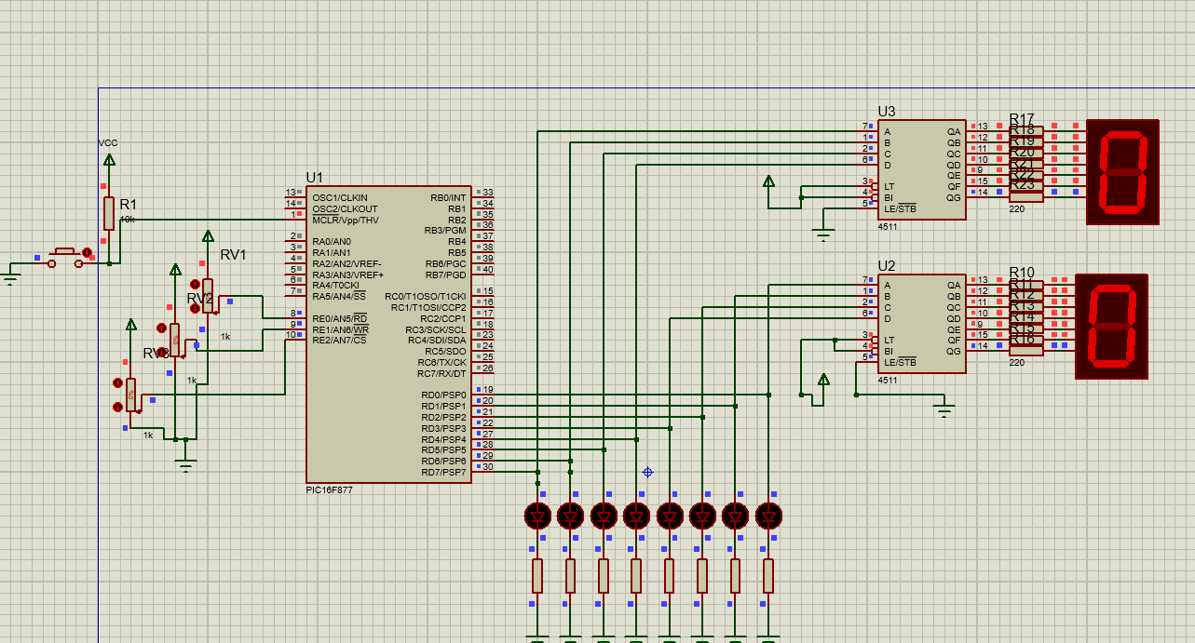

3.- Realizar un programa, de manera que identifique cuál de tres señales analógicas que ingresan al convertidor A/D es mayor que las otras dos; representar el resultado de acuerdo al contenido de la tabla 6.2.

Si v1 es mayor en el display sale 1, si v2 es mayor sale 3 y si v3 es mayor sale 7

Usamos el mismo algoritmo, solamente que usando los tres potenciómetros para poder guardar 3 variables.

Comienza las comparaciones para ver cual valor es más grande y se manda a la salida correspondiente.

Subrutina de retardo

V1 es mayor

V2 es mayor

V3 es mayor

